Harbor私有镜像仓库无坑搭建

目录
- harbor介绍
- docker-ce的安装
- docker-compose的安装
- Harbor私有仓库的安装
- 客户端连接镜像仓库配置过程

- harbor介绍
Docker容器应用的开发和运行离不开可靠的镜像管理，虽然Docker官方也提供了公共的镜像仓库，但是从安全和效率等方面考虑，部署我们私有环境内的Registry也是非常必要的。Harbor是由
VMware公司开源的企业级的Docker Registry管理项目，它包括权限管理(RBAC)、LDAP、日志审核、管理界面、自我注册、镜像复制和中文支持等功能。

- docker-ce的安装step 1：安装一些必要的系统工具
¹ yum install -y yum-utils device-mapper-persistent-data lvm2
Step 2：添加docker镜像源
¹ yum-config-manager --add-repo http://mirrors.aliyun.com/docker-ce/linux/cent

Step 3: 安装 Docker-CE
¹ yum -y install docker-ce
Step 4: 开启Docker服务
¹ systemctl start docker.server

注意：
官方软件源默认启用了最新的软件，您可以通过编辑软件源的方式获取各个版本的软件包。例如官方并没有将测试版本的软件源置为可用，你可以通过以下方式开启。同理可以开启各种测试版本等。
¹ vim /etc/yum.repos.d/docker-ce.repo
将 [docker-ce-test] 下方的 enabled=0 修改为 enabled=1
安装指定版本的Docker-CE:
Step 1: 查找Docker-CE的版本:
- yum list docker-ce.x86_64 --showduplicates | sort -r
- Loading mirror speeds from cached hostfile
- Loaded plugins: branch, fastestmirror, langpacks
- docker-ce.x86_64 17.03.1.ce-1.el7.centos docker-ce-stable ⁵ docker-ce.x86_64 17.03.1.ce-1.el7.centos @docker-ce-stable ⁶ docker-ce.x86_64 17.03.0.ce-1.el7.centos docker-ce-stable ⁷ Available Packages

Step2 : 安装指定版本的Docker-CE: (VERSION 例如上面的 17.03.0.ce.1-1.el7.centos) ¹ yum -y install docker-ce-[VERSION]
FQA：
默认配置下，如果在 CentOS 使用 Docker CE 看到下面的这些警告信息：
- WARNING: bridge-nf-call-iptables is disabled
- WARNING: bridge-nf-call-ip6tables is disabled 3
- #请添加内核配置参数以启用这些功能。
- $ sudo tee -a /etc/sysctl.conf <<-EOF
- net.bridge.bridge-nf-call-ip6tables = 1 ⁷ net.bridge.bridge-nf-call-iptables = 1
8
EOF
- EOF
- 然后重新加载 sysctl.conf 即可
11
$ sudo sysctl -p

3.安装docker-compose

方法一
- curl -L https://github.com/docker/compose/releases/download/1.18.0/docker-co
- chmod +x /usr/local/bin/docker-compose

3 #查看版本
docker-compose version
下载Harbor安装文件

方法二
¹ CentOS:
yum install epel-release -y
³ yum install python-pip -y 4
- Ubuntu:
- apt-get install python-pip -y 7

⁸ # 通用命令
- pip --version
- pip install --upgrade pip
- pip install -U -i https://pypi.tuna.tsinghua.edu.cn/simple docker-compose ¹² docker-compose version
- $ tar xvf harbor-online-installer-v1.1.2.tgz
- 2、离线安装包
- $ wget https://github.com/vmware/harbor/releases/download/v1.1.2/harbor-offlin 6 $ tar xvf harbor-offline-installer-v1.1.2.tgz

本次离线安装。
推荐使用第二种，因为第一种在线安装可能由于官网源的网络波动导致安装失败。 配置Harbor 解压缩之后，目录下回生成harbor.conf文件，该文件就是Harbor的配置文件。
1 ## Configuration file of Harbor
2

3 # hostname设置访问地址，可以使用ip、域名，不可以设置为127.0.0.1或localhost
⁴ hostname = docker.bksx.com
5
6 # 访问协议，默认是http，也可以设置https，如果设置https，则nginx ssl需要设置on

⁷ ui_url_protocol = http
8
9 # mysql数据库root用户默认密码root123，实际使用时修改下

¹⁰ db_password = root123 11 ¹² max_job_workers = 3 ¹³ customize_crt = on
- ssl_cert = /data/cert/server.crt
- ssl_cert_key = /data/cert/server.key

¹⁶ secretkey_path = /data ¹⁷ admiral_url = NA
18
- # 邮件设置，发送重置密码邮件时使用
- email_identity =
- email_server = smtp.mydomain.com
- email_server_port = 25
- email_username = sample_admin@mydomain.com
- email_password = abc
- email_from = admin <sample_admin@mydomain.com>

²⁶ email_ssl = false
27
28 # 启动Harbor后，管理员UI登录的密码，默认是Harbor12345

²⁹ harbor_admin_password = 1qaz@WSX
30

31 # 认证方式，这里支持多种认证方式，如LADP、本次存储、数据库认证。默认是db_auth，mysql数据
³² auth_mode = db_auth 33
34 # LDAP认证时配置项 35 #ldap_url = ldaps://ldap.mydomain.com 36 #ldap_searchdn = uid=searchuser,ou=people,dc=mydomain,dc=com 37 #ldap_search_pwd = password 38 #ldap_basedn = ou=people,dc=mydomain,dc=com 39 #ldap_filter = (objectClass=person) 40 #ldap_uid = uid 41 #ldap_scope = 3 42 #ldap_timeout = 5 43 44 # 是否开启自注册

45 self_registration = on 46
47 # Token有效时间，默认30分钟

48 token_expiration = 30
49
- # 用户创建项目权限控制，默认是everyone（所有人），也可以设置为adminonly（只能管理员）
- project_creation_restriction = everyone
52

53 verify_remote_cert = on

启动 Harbor
修改完配置文件后，在的当前目录执行./install.sh，Harbor服务就会根据当期目录下的 docker-compose.yml开始下载依赖的镜像，检测并按照顺序依次启动各
¹ [root@localhost harbor]# ./install.sh 2
³ [Step 0]: checking installation environment ...
4
⁵ Note: docker version: 18.03.1
6
⁷ Note: docker-compose version: 1.18.0 8
⁹ [Step 1]: loading Harbor images ...
Harbor依赖的镜像及启动服务如下：

1 # docker images
- REPOSITORY TAG IMAGE ID CREAT
- vmware/harbor-jobservice v1.1.2 ac332f9bd31c 10 da
- vmware/harbor-ui v1.1.2 803897be484a 10 da
- vmware/harbor-adminserver v1.1.2 360b214594e7 10 da
- vmware/harbor-db v1.1.2 6f71ee20fe0c 10 da
- vmware/registry 2.6.1-photon 0f6c96580032 4 weeks 8 vmware/harbor-notary-db mariadb-10.1.10 64ed814665c6 10 week
9 vmware/nginx 1.11.5-patched 8ddadb143133 10 week 10 vmware/notary-photon signer-0.5.0 b1eda7d10640 11 week 11 vmware/notary-photon server-0.5.0 6e2646682e3c 3 month
12 vmware/harbor-log v1.1.2 9c46a7b5e517 4 mon 13 photon 1.0 e6e4e4a2ba1b 11 mon
14

15 # docker-compose ps
- Name Command State
- --------------------------------------------------------------------------
- harbor-adminserver /harbor/harbor_adminserver Up
- harbor-db docker-entrypoint.sh mysqld Up 3306/tcp 20 harbor-jobservice /harbor/harbor_jobservice Up
21 harbor-log /bin/sh -c crond && rm -f ... Up 127.0.0.1:1514-> 22 harbor-ui /harbor/harbor_ui Up 23 nginx nginx -g daemon off; Up 0.0.0.0:443->4
24 registry /entrypoint.sh serve /etc/ ... Up 5000/tcp

启动完成后，我们访问刚设置的hostname即可 http://docker.bksx.com，默认是80端口，如果端口占用，我们可以去修改docker-compose.yml文件中，对应服务的端口映射。windos，hosts文件地址：C:\Windows\System32\drivers\etc，将域名与ip添加进去即可。

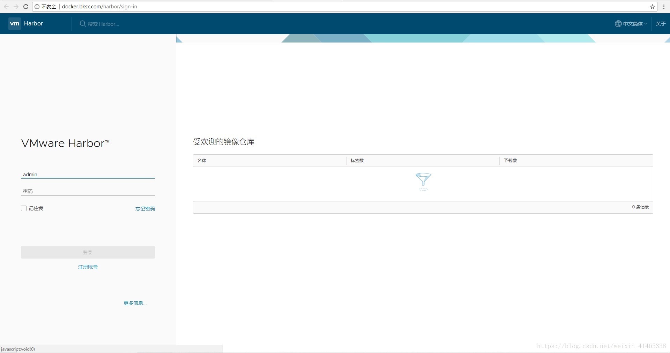
登录 Web Harbor
输入用户名admin，默认密码（或已修改密码）登录系统。

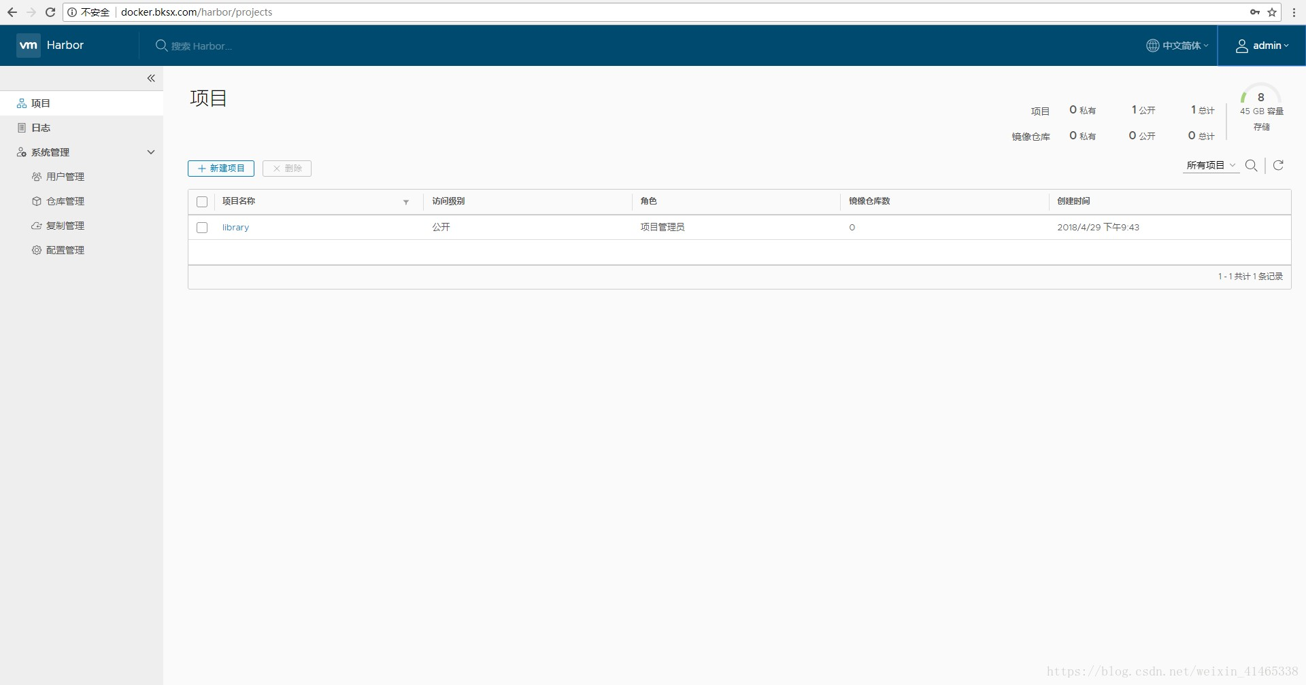
我们可以看到系统各个模块如下：
项目：新增/删除项目，查看镜像仓库，给项目添加成员、查看操作日志、复制项目等日志：仓库各个镜像create、push、pull等操作日志
系统管理

用户管理：新增/删除用户、设置管理员等复制管理：新增/删除从库目标、新建/删除/启停复制规则等配置管理：认证模式、复制、邮箱设置、系统设置等
其他设置

用户设置：修改用户名、邮箱、名称信息修改密码：修改用户密码
注意：非系统管理员用户登录，只能看到有权限的项目和日志，其他模块不可见。
新建项目
我们新建一个名称为wanyang的项目，设置不公开。注意：当项目设为公开后，任何人都有此项目
下镜像的读权限。命令行用户不需要“docker login”就可以拉取此项目下的镜像。

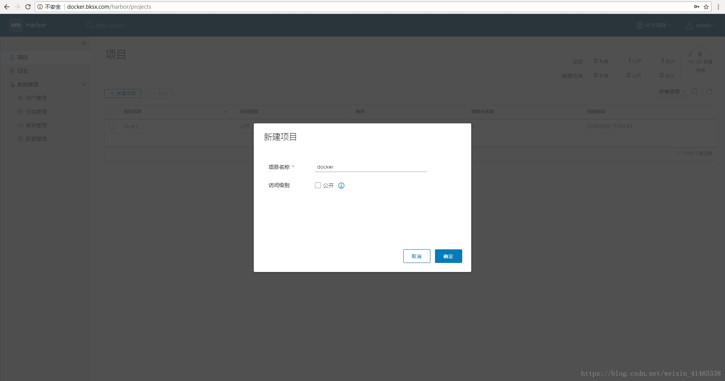
新建项目完毕后，我们就可以用admin账户提交本地镜像到Harbor仓库了。例如我们提交本地
nginx镜像
- 1、admin登录
- $ docker login docker.bksx.com ³ Username: admin ⁴ Password: ⁵ Login Succeeded 6
- 2、给镜像打tag
- $ docker tag nginx docker.bksx.com/docker/nginx:latest
- $ docker images
- REPOSITORY TAG IMAGE ID
- nginx latest 958a7ae9e569 ¹² docker.bksx.com/docker/nginx latest 958a7ae9e569 13
- 3、push到仓库
- $ docker push docker.bksx.com/docker/nginx
- The push refers to a repository [docker.bksx.com/docker/nginx]
- a552ca691e49: Pushed
- 7487bf0353a7: Pushed
- 8781ec54ba04: Pushed
- latest: digest: sha256:41ad9967ea448d7c2b203c699b429abe1ed5af331cd92533900c6d

上传完毕后，登录Web Harbor，选择项目，项目名称docker，就可以查看刚才上传的nginx image了。

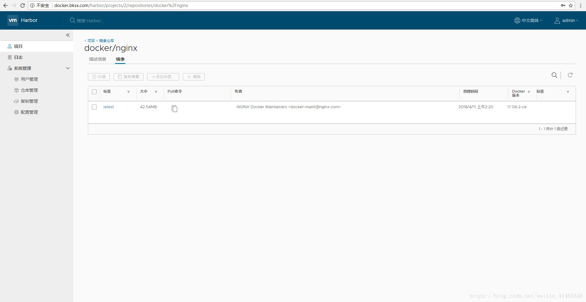
FAQ
配置并启动Harbor之后，本地执行登录操作，报错：
¹ docker login docker.bksx.com ² Username: admin ³ Password:
⁴ Error response from daemon: Get https://docker.bksx.com/v2/users/: dial tcp

这是因为docker1.3.2版本开始默认docker registry使用的是https，我们设置Harbor默认http方式，所以当执行用docker login、pull、push等命令操作非https的docker regsitry的时就会报错。解决办法：
如果系统是MacOS，则可以点击“Preference”里面的“Advanced”在“Insecure Registry”里加上docker.bksx.com，重启Docker客户端就可以了。
如果系统是Ubuntu，则修改配置文件/lib/systemd/system/docker.service，修改[Service]下 ExecStart参数，增加– insecure-registry docker.bksx.com。
如果系统是Centos，可以修改配置/etc/sysconfig/docker，将OPTIONS增加 –insecureregistry docker.bksx.com。
如果是新版本的docker在/etc/sysconfig/ 没有docker这个配置文件的情况下。
1 #在daemon.json中添加以下参数 ² [root@localhost harbor]# cat /etc/docker/daemon.json
³ {

⁴ "insecure-registries": [ ⁵ "docker.bksx.com"
- ]
- }
注意：该文件必须符合 json 规范，否则 Docker 将不能启动。

如果需要修改Harbor的配置文件harbor.cfg，因为Harbor是基于docker-compose服务编排的，我们可以使用docker-compose命令重启Harbor。不修改配置文件，重启Harbor命令：docker-
compose start | stop | restart
- 1、停止Harbor
- $ docker-compose down -v
- Stopping nginx ... done
- Stopping harbor-jobservice ... done
- ......
- Removing harbor-log ... done ⁷ Removing network harbor_harbor
8
- 2、启动Harbor
- $ docker-compose up -d
- Creating network "harbor_harbor" with the default driver ¹² Creating harbor-log ...
- ......
- Creating nginx
- Creating harbor-jobservice ... done
好的到此Harbor的部署就完成了！

.Harbor私有仓库的安装 从 github harbor 官网 release 页面下载指定版本的安装包。
1、在线安装包
$ wget https://github.com/vmware/harbor/releases/download/v1.1.2/harbor-online

